Información sobre el servicio
- Para el año contributivo 2014, se aumenta de $300,000 a $500,000 el límite de ingreso neto sujeto a contribución aplicable para el ajuste gradual.
Clasificación del contribuyente
- Individuos
Procedimientos y documentos referentes al servicio
- En el caso de contribuyentes casados que rindan planillas separadas o se acojan al cómputo opcional de la contribución (Anejo CO Individuo), los niveles de ingreso neto sujeto al ajuste gradual serán de $500,000 para cada uno.
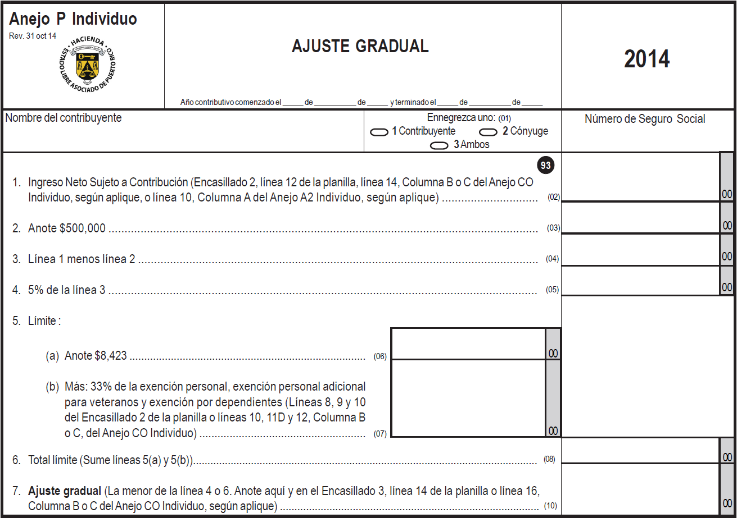

- Anejo P Individuo-Ajuste Gradual
- Anejo CO Individuo-Cómputo Opcional de la Contribución

Código, reglamentos o leyes aplicables
- Código de Rentas Internas para un Nuevo Puerto Rico
- Sección 1033.18 (a) (2)
Sellos de Rentas Internas y métodos de pago
- No aplica.
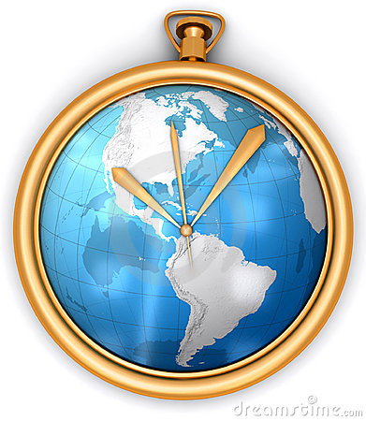 | Ubicación y horario de servicio
- Lugar: Sistema de Servicio y Atención al Contribuyente “Hacienda Responde”

- Horario: Lunes a Viernes
8:00 am-4:30 pm

- Teléfono: (787) 620-2323
(787) 721-2020
(787) 722-0216

- Fax: (787) 522-5055 / 5056

- Directorio de Colecturía
- Directorio de Distritos de Cobro
- Directorio de Centros de Servicio
- Contacto del Procurador del Contribuyente
Enlaces relacionados
- Portal del Departamento de Hacienda
Preguntas frecuentes
- Al momento de esta revisión no existen preguntas referentes al tema.

